**Исследовательская работа**

**«ХЛЕБ - ВСЕМУ ГОЛОВА»**

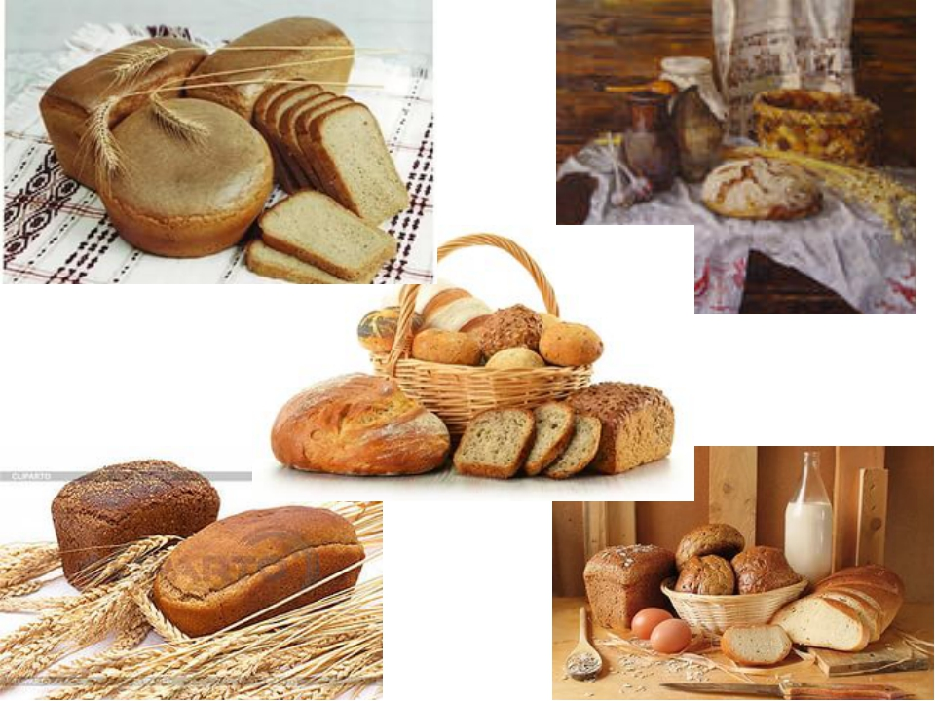

**Работу выполнили:** Марышев Руслан Юрьевич

Фиапшев Дамир Хасанович

**Руководитель:** Керефова Элона Залимхановна

учитель начальных классов

МКОУ СОШ с.п.В-Акбаш

**Оглавление:**

1. Введение.
2. Основная часть:

2.1. Вступление.

2.2. Что такое хлеб? История появления хлеба. 2.3. О пользе хлеба.

2.4. Интересные факты о хлебе. 2.5. Кто потрудился, чтоб каравай на свет явился?

2.6. Анкетирование одноклассников.

2.7. Наблюдения.

2.8. Эксперимент.

2.9. Как использовать остатки хлеба?

1. Заключение.
2. Библиографический список.
3. **Введение.**

«Многим ли, действительно, приходила в голову мысль, что ломоть хорошо испечённого пшеничного хлеба составляет одно из величайших изобретений человеческого ума…» (К.А.Тимирязев)

**Тема исследования:** «Хлеб – всему голова» **Актуальность исследования:** В жизни каждого человека есть понятия, ценность которых ни в чём не измеряется. Это мама, мир, солнце, воздух, земля. К ним можно отнести и хлеб. Народная мудрость гласит: «Хлеб – всему голова», «Хлеб дороже золота и алмазов». Хлеб – это наш добрый друг, который сопровождает нас от рождения до глубокой старости. Его имя на всех языках люди произносят с теплотой и любовью.

Мне захотелось узнать о значении хлеба в жизни человека, почему люди с большим уважением относятся к нему? Почему не могут обойтись без хлеба?



1. **Основная часть.**

**2.1. Вступление.**

Испокон века хлеб был не простой едой. Он являлся показателем благосостояния человека. Хлебом, как именем матери, клялись. Он был продуктом, вызывающим особое, святое чувство. Я очень часто слышу слова «Хлеб – всему голова», «Хлеб – дороже золота и алмаза». Однажды я задумался, почему к хлебу особое отношение, почему люди не могут обойтись без него?  Чтобы разобраться в этом, я решил провести исследование. **Цель исследования:**  узнать о значении хлеба в жизни человека. А также изменить отношение некоторых учеников нашего класса к хлебу.

**Задачи исследования:**

* провести наблюдения за отношением учеников нашего класса к хлебу;
* провести анкетирование и выяснить, что знают о хлебе одноклассники;
* собрать подробную информацию о хлебе;
* провести эксперимент по изготовлению хлеба;
* изготовить буклет с правилами бережного обращения с хлебом и рецептами блюд из остатков хлеба.

**Гипотеза исследования:** Предполагаю, что если дети будут знать о том, почему люди издавна так ценят хлеб, то будут бережнее к нему относиться.

**Объект исследования:** хлеб

**Предмет исследования**: отношение одноклассников к хлебу.

**Методы исследования:** Опрос; наблюдение; эксперимент.

Я изучил информацию о хлебе в разнообразных источниках: книгах и Интернет, и вот что выяснил.

**2.2. Что такое хлеб? История появления хлеба.**

Хлеб – это пищевой продукт, выпекаемый из муки разных сортов. Слово «хлеб» имеет древнегреческое происхождение. Дело в том, что греки выпекали свой хлеб в специальных горшках, называемые «клибанос». Отсюда произошло готское слово «хлайфс», которое затем переняли древние германцы, славяне и другие народы. В старонемецком языке сохранилось слово «хлайб», очень напоминающее наш «хлеб», или эстонское «лейб».

Ещё 15 тысяч лет назад человек впервые стал использовать в пищу зёрна диких злаков. Сначала их ели сырыми, потом стали растирать между камнями и добавлять воду. Самый первый хлеб был жидким, как каша.

Первую буханку хлеба более 7500 лет назад сделал раб-египтянин, готовивший тесто. По недосмотру он оставил на ночь смесь воды и муки. Тесто подкисло и, чтобы избежать наказания, он все же рискнул испечь лепешки. Получились они пышнее, румянее, вкуснее, чем из пресного теста. С появлением огня хлеб стали выпекать. Со временем качество выпекаемого хлеба улучшалось. Он стал более пышным и мягким.

**2.3. О пользе хлеба.**

1. Хлеб – источник белков, углеводов и витаминов.
2. В нём содержится клетчатка.
3. Это источник минеральных веществ и витаминов.

**2.4. Интересные факты о хлебе.**

* За всю жизнь человек съедает в общей сложности 15 тонн хлеба.
* Во время войн среди английских солдат было распространено убеждение, что насморк можно вылечить, нюхая буханку свежеиспечённого хлеба. Любопытно, что в древнем мире целебные свойства приписывались только чёрствому хлебу.
* Излюбленным хлебным лакомством на Руси были пряники. В старину их дарили на именины, подносили невесте в виде свадебного подарка, потчевали дорогих гостей,
* угощали ребятишек. Праздничные пряники весили порой около пуда (более 16 кг).
* Существует хлебное дерево. Его родиной считается Новая Гвинея. Полинезийцы завезли хлебное дерево на острова Океании. Плоды этого дерева заменяют туземцам хлеб. Остаться голодным рядом с хлебным деревом невозможно. Плоды прокалывают и оставляют на ночь. К утру мякоть плода начинает бродить, и из нее можно печь хлеб. Одно дерево может прокормить семью из 5-6 человек.

С хлебом связаны **обычаи:** «Хлеб – соль» – это русский обычай, словно символ людской доброты. Хлебом и солью встречают дорогих гостей, новосёлов. На свадьбах жениха и невесту угощают хлебом и солью. «Хлеб вам да соль» - так говорят тем, кто ест.

**Приметы,** связанные с хлебом:

* На квашню, покрытую подушкой, перед свадьбой усаживали невесту, чтобы новая семья жила весело, богато дружно и многодетно.
* Хлеб из рук выпадет — значит, гость спешит.
* Раздвоился вдруг хлеб в печи — к отлучке одного члена семьи.
* Ешь хлеб с плесенью — хорошо плавать будешь.
* А вот как в древней Англии определяли преступника: давали подозреваемому съесть сухую корочку хлеба. И если он внезапно давился, - значит, был виноват.

Не случайно слово хлеб входит во многие **пословицы и поговорки**:

Хлеб да вода – богатырская еда.

Хлеб - батюшка, вода - матушка.

Хлебушко - калачу дедушка.

Хлеб в пути не тягость.

Худ обед, когда хлеба нет.

Хлеб везде хорош – и у нас и за морем.

Хлеба ни куска, так и в горнице тоска.

Будешь упорно трудиться – будет и хлеб в закромах водиться.

Без соли не вкусно, а без хлеба не сытно.

Лучше кусок хлеба в кармане, чем перо на шляпе.

Без соли да хлеба худая беседа.

Хочешь, есть калачи – не сиди на печи.

Хлеб да вода – мужицкая еда.

**Стихи о хлебе:**

Хлебушко – мягкий, хрустящий,

Пахнущий ветром полей,

Силу и мудрость дарящий-

Щедрый кормилец людей

Тяжким трудом добытый,

Солнцем согрет и землей,

Свежий, румяный, душистый,

Солнышком налитой.

**2.5. Кто потрудился, чтоб каравай на свет явился?**

Ещё с осени колхозники начинают заботиться о будущем урожае. Они глубоко вспахивают землю трактором. Не забывают и о пище для будущих посевов – разбрасывают в поле навоз, торф, минеральные удобрения.

Зимой при помощи снегопаха в поле запасают побольше снега, чтобы весной в почве накопилось много влаги. Весной по вспаханному с осени полю колхозники пускают железные бороны, потом культиваторы. Поле становится мягким, ровным, в нём хорошо сохраняется влага.

Теперь можно начинать сеять! Колхозники к трактору прицепляют сеялки, и те ровными, аккуратными рядами укладывают в почву зёрна пшеницы.

Солнце светит, дождик идет. Вскоре на полях появляются зеленые ростки –первые всходы. Но вместе с первыми всходами взошли и сорняки. Самолёт разбрасывает над посевами особую химическую жидкость – она уничтожает все сорные травы.

Летом посевы поливают, берегут от вредителей. За летний период вырастают колоски, а в них много- много зерен.

Наконец пшеница созрела, и колхозники начинают жатву. Комбайны срезают густую пшеницу и укладывают её в валки.

Когда пшеница в валках подсохнет, её подбирают и обмолачивают.

Чтобы зерно было чистым, отборным, колхозники пропускают его через зерноочистительную машину. А затем на грузовиках зерно отвозят в колхозные амбары, элеваторы и мельницы. Там зерно перетирают, перемалывают и получают муку.

С мельницы муку доставляют на хлебозавод. На хлебозаводе из муки делают тесто. А из него пекут буханки, булки, батоны, сайки, баранки – всё то, что мы так любим.

Мы еще спим в своих постелях, а машины с крытым кузовами, на которых крупными буквами написано слово “ХЛЕБ”, развозят его по магазинам.

**2.6. Анкетирование одноклассников**

Вооружившись информацией, я решил провести анкетирование одноклассников.

Мною была составлена анкета из 4-х вопросов **(Приложение № 1).** В анкетировании приняли участие 24 учащихся.

**Результаты анкетирования:**. Ответ «ДА» отображён в диаграмме **(Приложение № 1).**

**Вывод:** Почти все ребята любят хлеб. Тем не менее это не мешает им выбрасывать остатки хлеба в мусорное ведро.

**2.7.Наблюдения**

Такую картину можно увидеть после столовой в нашем классе.

**2.8. Эксперимент.**

Мне захотелось провести эксперимент, чтобы посмотреть, как раб – египтянин получил из забродившего теста хлеб. Для этого я:

* замешал тесто из муки и воды;
* оставил его в тёплом месте до сбраживания;
* после того, как тесто забродило, выложил его в смазанную растительным маслом форму;
* поставил в духовку выпекаться.

**Результат эксперимента:**

В результате проведённого эксперимента у меня получился вкусный и ароматный хлебушек. Его мы съели всей семьёй. Теперь я знаю, как можно приготовить хлеб в домашних условиях. Ход эксперимента **(Приложение № 3)**

Далее с помощью учителя я изготовил буклет **(Приложение №5),** в котором содержатся рубрики «Правила бережного отношения к хлебу» и «Рецепты блюд из остатков хлеба». Этот буклет я раздал всем ученикам нашего класса. Из фотографий, найденных мной в Интернете, мама сделала видеоклип «Производство хлеба».

**Правила бережного отношения к хлебу:**

1. Не покупай лишнего хлеба.

2. Никогда не бери хлеб грязными руками!

3. Ставь хлеб на стол первым, положив его на чистую салфетку или на тарелку.

4. За столом бери столько хлеба, сколько съешь.

5. Во время еды не допускай шалостей с хлебом.

6. Чтобы хлеб лучше сохранялся, храни его в емкости с крышкой или в хлебнице.

7. Научись использовать чёрствый хлеб.

8.Никогда не выбрасывай хлеб!

9. Всегда и везде уважительно относись к хлебу!

**2.9. Как использовать остатки хлеба?**

* Покормить птиц, бездомных собак;
* Сделать сухарики (их можно подавать к бульонам, супам, чаю);
* Сделать кириешки;
* Испечь торт, из молотых белых сухарей;
* Сделать панировочные сухари (в них обваливают котлеты, рыбу, мясо перед тем как жарить, а ещё присыпают пироги, запеканки, пудинги);
* Использовать хлеб как удобрение;
* Сделать квас, приготовленный на основе чёрных молотых сухарей.

1. **Заключение.**

В ходе работы я открыл для себя много нового. Теперь я знаю, в чём ценность хлеба и почему взрослые говорят, что «Хлеб – всему голова», «Хлеб – дороже золота и алмаза». Ведь хлеб проделывает огромный путь, начиная с поля и заканчивая магазином. Люди многих профессий потрудились, чтобы у нас на столе всегда лежал свежий хлеб. Но, самое главное – после презентации моей работы я заметил, что хлеба, брошенного на пол, в нашей школе стало гораздо меньше.

Таким образом, я смог достичь своей цели исследования – я узнал о значении хлеба в жизни человека. Выдвинутая мною гипотеза подтвердилась. Узнав о том,почему взрослые издавна так ценят хлеб, дети будут бережнее к нему относиться.

1. **Библиографический список (Приложение № 4).**

**Приложение № 1.**

**Анкета для одноклассников.**

1. Любишь ли ты хлеб?

*да нет*

2. Видел ли ты, как производят хлеб?

*да нет*

3. Знаешь ли, кто потрудился, чтоб каравай на свет явился?

*знаю не знаю*

4. Выбрасывал ли ты когда-либо хлеб?

*да нет*

**Приложение № 2.**

**Результаты анкетирования:**

**Приложение № 3**

**Проведение эксперимента**

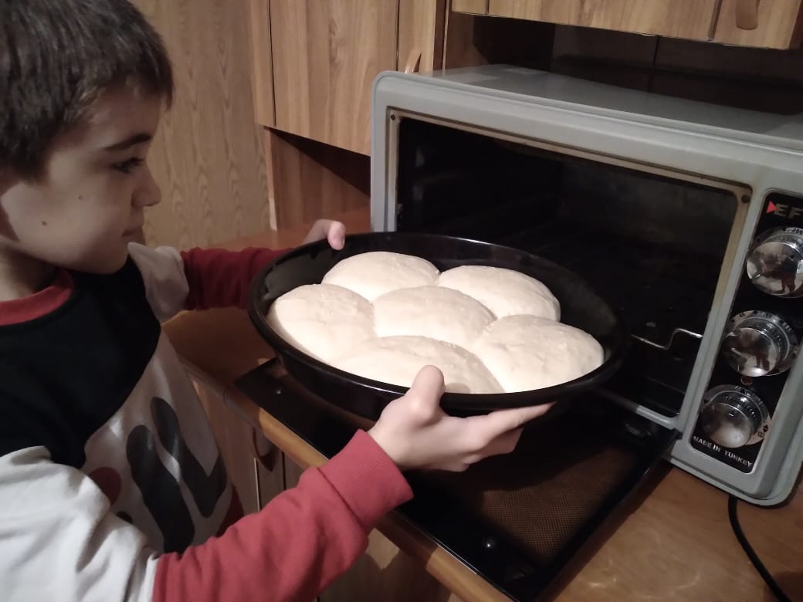 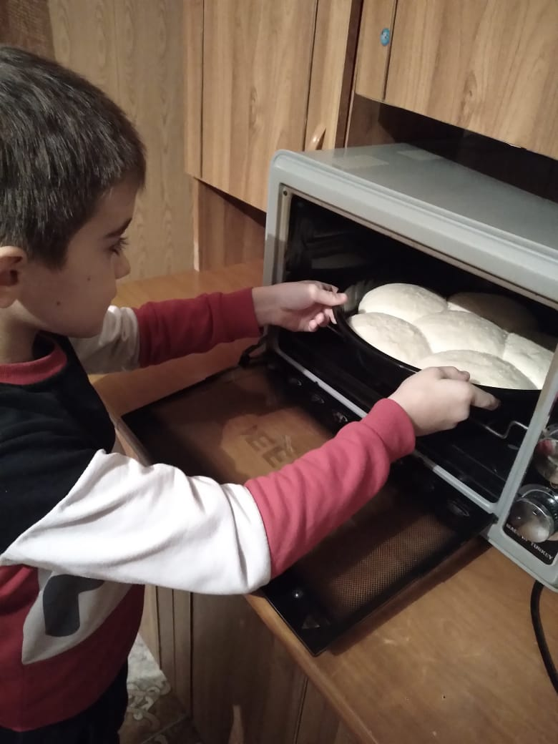

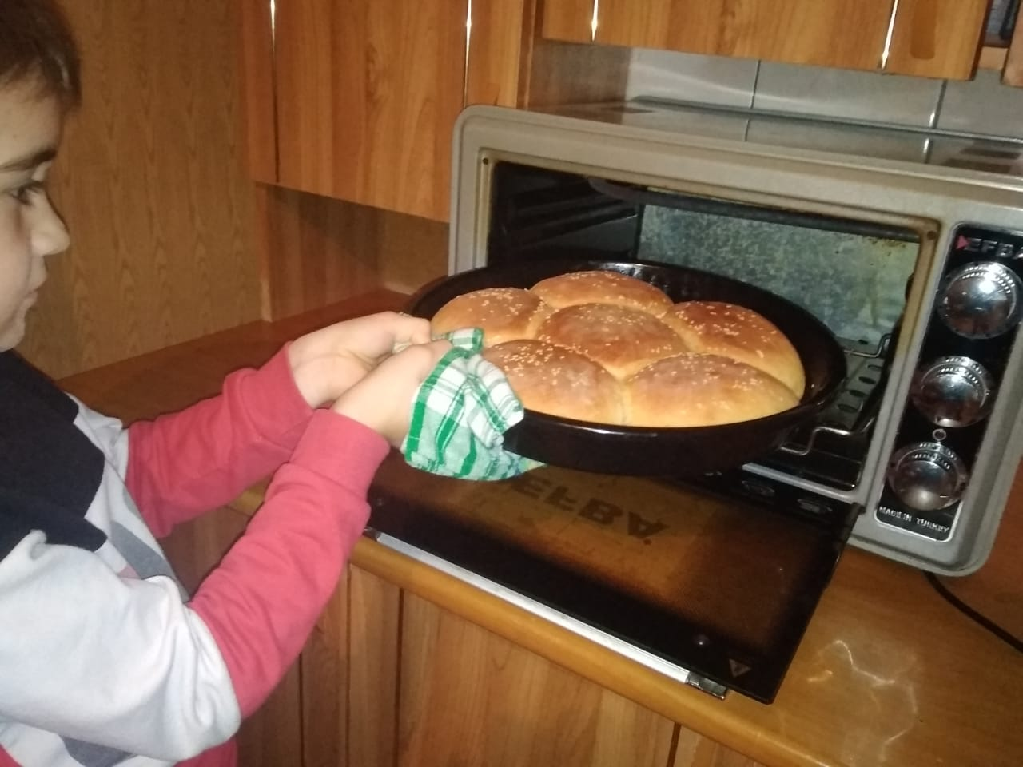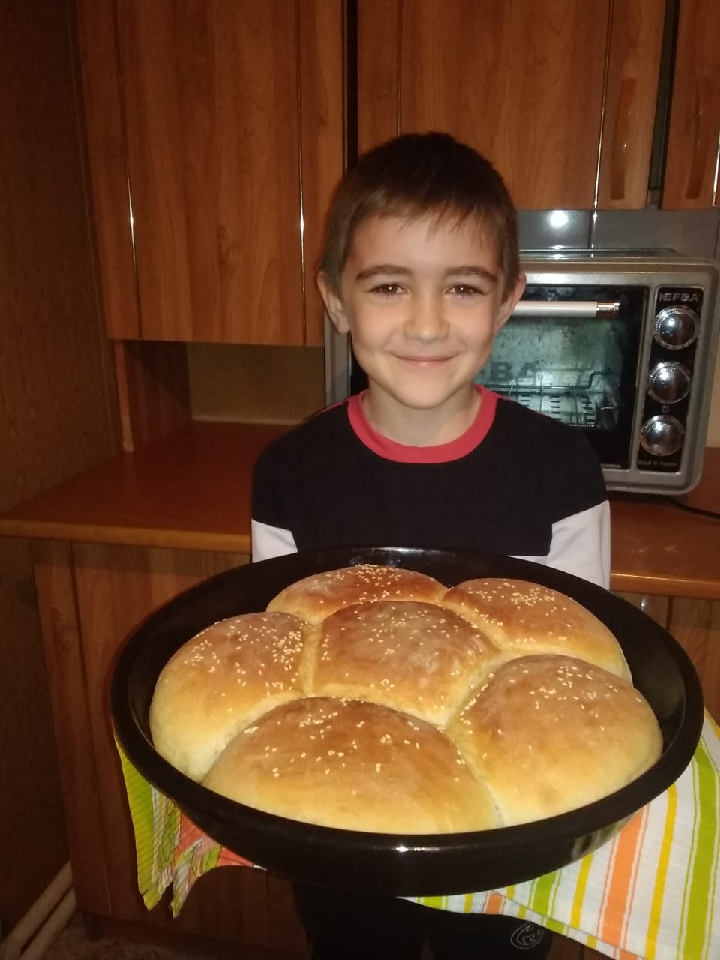

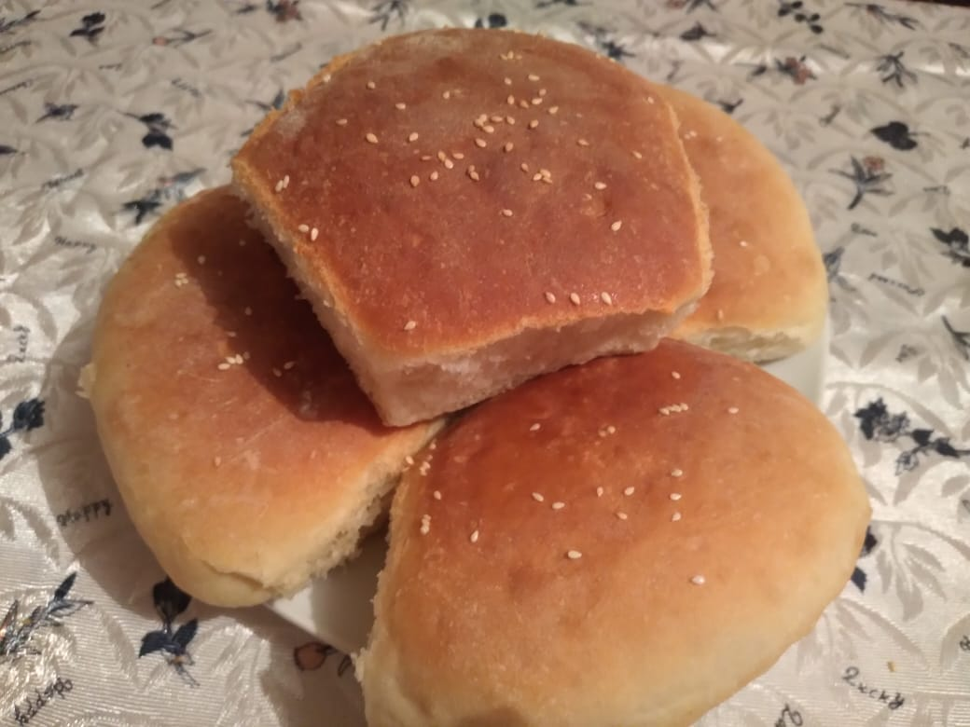

**Приложение № 4.**

**Библиографический список:**

1. <http://stihidetyam.ru/articles/article101.php>
2. <http://extusur.net/content/8_texnoxleb/3_1.html> История возникновения хлеба и хлебопекарного производства
3. <http://bd.fom.ru/report/cat/val_/dd063234> ФОМ>Хлеб
4. <http://weaft.com/documents/narodnye-pogovorka-poslovica-hleb-vzroslye-deti-shkolnikov-adult-kid-quotes-bread>
5. <http://images.yandex.ru/yandsearch>
6. С.И.Ожегов "Словарь русского языка" Изд.6-е, стереотипное, 900 страниц, Издательство "Советская энциклопедия", Москва, 1964 г.
7. Автор: Емельянова Э. «Расскажите детям о хлебе», «Мозаика – Синтез», 2011 г.